La diversité culturelle

 Questions de départ et hypothèse(s)

Sachant que cette séquence de cours est axée sur la notion de culture, notez, ci-dessous, deux questions de départ pertinentes concernant ce sujet et donnez une ou plusieurs hypothèses les concernant.

- Question de départ n°1
……………………………………………………………………………………………………………………………………………………………………………………………………………………………………………………………………………………………………………………………………

- Hypothèse(s) émise(s)
……………………………………………………………………………………………………………………………………………………………………………………………………………………………………………………………………………………………………………………………………

- Question de départ n°2
……………………………………………………………………………………………………………………………………………………………………………………………………………………………………………………………………………………………………………………………………

- Hypothèse(s) émise(s)
……………………………………………………………………………………………………………………………………………………………………………………………………………………………………………………………………………………………………………………………………

 Traiter des informations concernant la diversité culturelle

1. Cherchez le (les) sens du terme « culture» donnée par le dictionnaire « Larousse »

……………………………………………………………………………………………………………………………………………………………………………………………………………………………………………………………………………………………………………………………………
……………………………………………………………………………………………………………………………………………………………………………………………………………………………………………………………………………………………………………………………………
……………………………………………………………………………………………………………………………………………………………………………………………………………………………………………………………………………………………………………………………………
……………………………………………………………………………………………………………………………………………………………………………………………………………………………………………………………………………………………………………………………………
……………………………………………………………………………………………………………………………………………………………………………………………………………………………………………………………………………………………………………………………………

2. A la fin de cette séquence, construisez une définition complète du terme « Culture » en fonction de ce qui aura été vu.

……………………………………………………………………………………………………………………………………………………………………………………………………………………………………………………………………………………………………………………………………
……………………………………………………………………………………………………………………………………………………………………………………………………………………………………………………………………………………………………………………………………
…………………………………………………………………………………………………………………………………………………………………

3. Voici un extrait de l’atlas illustré des pays et des peuples concernant les croyances religieuses de différents pays :

1) Nouvelle-Zélande : Protestants | 11) Angola : Animistes
2) Etats-Unis : Protestants et Catholiques | 12) Inde: Hindous et Musulmans
3) Yémen: Musulmans | 13) Belgique: Catholiques
4) Bénin : Animistes | 14) Kenya : Catholiques et Musulmans
5) Italie : Catholiques | 15) Egypte : Musulmans
6) Tanzanie : Animistes | 16) Zimbabwe : Catholiques et Musulmans
7) Mexique : Catholiques | 17) Afrique du Sud: Animistes et Catholiques
8) Guatemala : Catholiques | 18) Brésil: Catholiques
9) Japon : Shintô et Bouddhistes | 19) Arabie Saoudite : Musulmans
10) Maroc : Musulmans | 20) Mongolie : Athéistes et Maïstes

3.1. Classez les pays repris ci-dessus dans le tableau ci-dessous

Animistes | Bouddhistes | Catholiques | Hindous | Musulmans | Protestants | Autres

3.2. Recherchez dans le dictionnaire (ou dans une encyclopédie) en qui croient :

- les Catholiques : …...............................................................
- les Musulmans : …...............................................................
- les Protestants : …............................................................
- les Hindous : ….....................................................................
- les Bouddhistes : …...........................................................
- les Shintô : …........................................................................
- les Animistes : …..................................................................
4. Lisez attentivement cet article et répondez ensuite aux questions. Aidez-vous aussi de votre atlas (planche 14 carte D).

09 septembre 2008 - L'analphabétisme a une incidence directe sur la santé
Le Secrétaire général de l'ONU, Ban Ki-moon, a prévenu lundi 8 septembre 2008, à l'occasion de la Journée internationale de l'alphabétisation, que l'analphabétisme avait une incidence directe sur la santé des quelques 774 millions d'adultes à travers le monde qui ne savent ni lire ni écrire.

Le thème de cette Journée cette année est « Alphabétisation et santé », appelant l'attention sur les liens entre les deux. « L'analphabétisme a une incidence directe sur la santé. Les personnes analphabètes ne peuvent pas lire les étiquettes des médicaments. Elles ne peuvent donc pas connaître les règles de précaution contre le sida, le paludisme et d'autres maladies infectieuses », a souligné M. Ban dans un message.
« Deux tiers de ces personnes sont des femmes et des filles, à qui reviennent souvent les soins aux parents malades alors qu'elles ne savent probablement rien des services de prévention et d'aide ni comment utiliser les médicaments et d'autres traitements qui sauvent des vies », a-t-il ajouté.
75 millions d'enfants à travers le monde ne vont pas à l'école et des millions de jeunes quittent les bancs de l'école sans avoir acquis le niveau d'instruction nécessaire pour participer de façon productive et active à la vie de leur société.
Source : ONU, UNICEF
http://www.populationdata.net/index2.php?option=article&aid=107&nom=Lanalphabetisme-a-une-incidence-directe-sur-la-sante

4.1. Quel est le nombre de personnes analphabètes dans le monde ?
………………………………………………………………………………………………………………………………………………………………………….
4.2. Quelles sont les personnes qui sont surtout touchées par l’analphabétisme ?
…………………………………………………………………………………………………………………………………………………………………………
4.3. Citez 2 conséquences de cet analphabétisme :
- ……………………………………………………………………………………………………………………………………………………………
- ……………………………………………………………………………………………………………………………………………………………
4.3. Citez 10 pays qui comptent le plus d’analphabètes.

4.4. Situez les numéros de ces pays sur le planisphère qui suit, en respectant un code couleurs pour les continents (comme pour les Jeux Olympiques):
- rouge si le pays appartient au continent américain
- bleu si le pays appartient au continent européen
- jaune si le pays appartient au continent asiatique
- noir si le pays appartient au continent africain
- vert si le pays appartient au continent océanien

Réalisez une légende.

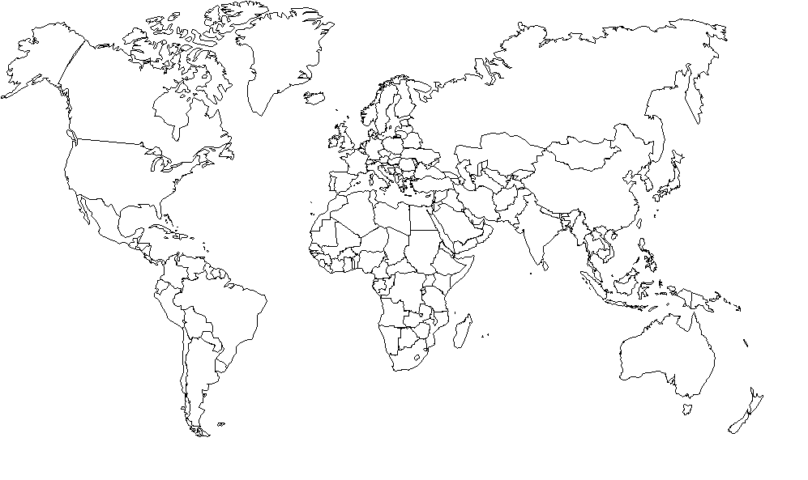
5. Observez les objets ci-dessous et lisez attentivement les commentaires s’y rapportant, puis répondez aux questions.

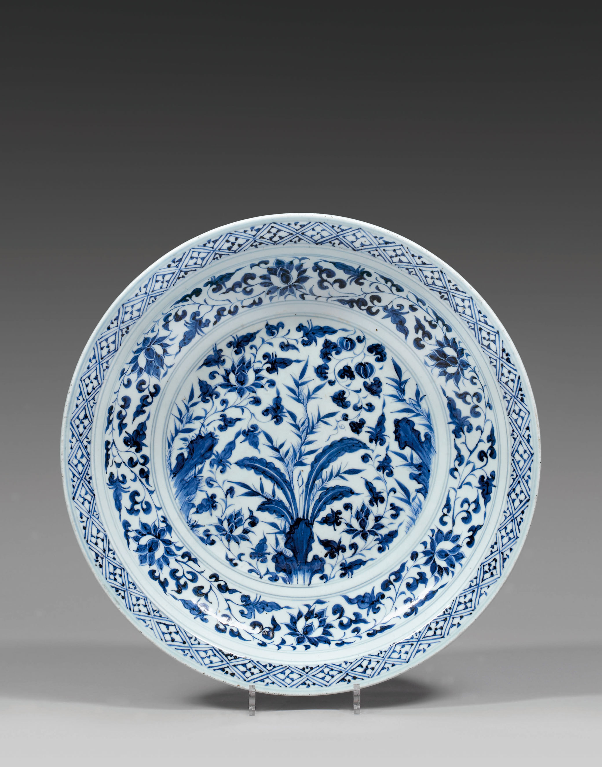 | ❶  Plat en porcelaine blanche avec un décor central en bleu sous couverte d’un bananier entouré de lotus, bambou, melons, raisins et rochers. Le marli est décoré de fleurs de lotus et de rinceaux alternés. Diamètre : 46,4 cm. Chine, époque Yuan (1271-1368).  http://artwithoutskin.com/2008/05/20/en-bleu-et-blanc/
❷  Le Design n'est pas l'affaire d'une "élite" mais le plaisir de tous de se retrouver chez soi dans des lignes et des décorations contemporaines, design et innovantes.  Tabouret Mezzadro, 1957, par Achille Castiglioni, Milan (Italie)  www.internaute.com | 
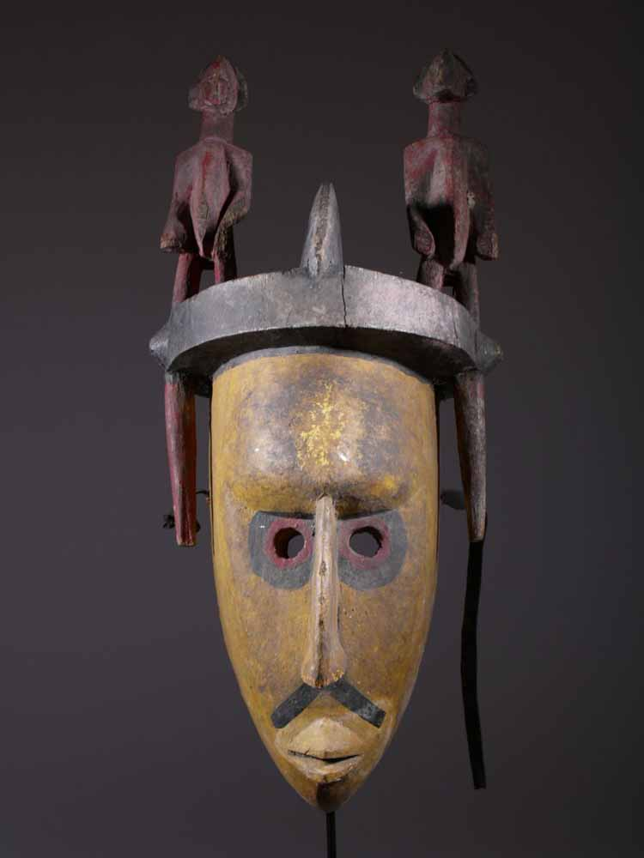 | ❸  Aucune société humaine n’a ignoré le masque et celui-ci surgit dès le moment où l’homme accède à l’état de culture. On rencontre le masque dans les savanes des pays Soudanais et des pays Bantou comme on le rencontre dans les forêts du Golfe de Guinée et de la cuvette Congolaise.  Chez les Bozo (Niger), les masques humains incarnent les anciens, les prêtres, les chasseurs et les sorciers (masque datant du 19ème S).  Extrait : « l’Art africain » par H.Joubert- Ed.Scala 2006

5.1. Quels sont les pays évoqués ? …………………………………………………………………………………………………………….
Situez ces pays sur le planisphère de la carte précédente, en respectant les couleurs par continent. Complétez la légende.
5.2. Quel est le domaine de la culture évoqué dans ces trois extraits ?
………………………………………………………………………………………………………………………………………………………………………….
5.3. Quelles sont les époques de l’Histoire évoquées ?
❶ …………………………………………………………………………………………
❷………………………………………………………………………………………….
❸…………………………………………………………………………………………

6. Lisez attentivement les informations suivantes.

6.1. Quel est le domaine évoqué ? ……………………………………………………………………………………………………………
6.2. Pour chaque cas, quelle est la sanction pénale réservée ?

Informations | Sanctions pénales
Confondu un an après les faits par une goutte de sang laissé sur le lieu d'un cambriolage près de Cholet (Maine-et-Loire), un homme de 36 ans a été condamné lundi par le tribunal correctionnel d'Angers à 3 ans de prison ferme.
(Libération – 28/08/2007)
L'Arabie saoudite continue ā appliquer les sanctions islamiques contre des délits comme le vol, l'adultère, l'atteinte ā la vie et ā l'intégrité physique. Les peines sont variées: crucifixion, lapidation, la loi du talion, l'amputation, la flagellation, le bannissement, le paiement d'une compensation.
(www.sami-aldeeb.com)
Six mois de prison ferme et 2 200 € d'amende pour deux trafiquants de drogue français partis s'approvisionner à Maastricht.
(Vers l’Avenir – 09/09/2007)

Vingt-quatre trafiquants de drogue ont été pendus le 30 juillet dans une prison de Karaj, l’une des plus importantes exécutions en masse en Iran, a rapporté mercredi le quotidien Etemad.
(Le Monde – 28/08/2007)

7. Voici quelques informations qui ont toutes un dénominateur commun (voir page suivante)

7.1. Lequel ?......................................................................................................................................................................

7.2. Que pensez-vous de ces situations ?

……………………………………………………………………………………………………………………………………………………………………………………………………………………………………………………………………………………………………………………………………………………
……………………………………………………………………………………………………………………………………………………………………………………………………………………………………………………………………………………………………………………………………………………
……………………………………………………………………………………………………………………………………………………………………………………………………………………………………………………………………………………………………………………………………………………
……………………………………………………………………………………………………………………………………………………………………………………………………………………………………………………………………………………………………………………………………………………

Doc 1 : aux Etats-Unis

2 000 salariés noirs de l'entreprise américaine Coca-Cola s'estimaient victimes de discrimination raciale. Ils étaient systématiquement moins bien payés que leurs collègues et leurs possibilités de promotion au sein de l'entreprise étaient beaucoup plus réduites. Ils ont donc traîné leur direction en justice. Peu sûre d'elle dans cette affaire, cette dernière a préféré rechercher un accord à l'amiable avec les avocats des plaignants.
Moyennant 192,5 millions de dollars (1 347,5 millions de francs), Coca-Cola n'aura donc pas à s'expliquer. Ce genre de pratique n'est pas exceptionnelle.
Alain VALLER
(Lutte Ouvrière 24 novembre 2000)

Doc 2 : en Afrique du Sud

Entre 1948 et 1990, l’État sud-africain met en place un régime fondé sur la ségrégation raciale, le régime d’apartheid. Une classification de la population en groupes raciaux est officiellement établie en 1950. En refusant de donner aux Noirs (67 % de la population du pays en 1950) les mêmes droits qu’aux Blancs (21 %), l’apartheid transforme des différences en discriminations. Les lois en vigueur en Afrique du Sud conditionnent lourdement la vie quotidienne des Noirs qui, considérés comme inférieurs, n’ont pas les mêmes droits que les Blancs.
Quelques exemples :
- Loi obligeant les Noirs à posséder un laissez-passer pour se déplacer.
- Loi établissant la ségrégation raciale dans les lieux publics.
- Apartheid généralisé dans les transports.
- Loi interdisant aux Noirs les universités réservées aux Blancs.
(http://www.cndp.fr)

Doc 3 : en Russie

Les attaques de groupes de skinheads sur les personnes de couleur sont devenues d’une cruelle banalité en Russie, où pas moins de 28 homicides à caractère raciste ont été commis en 2005. Début avril, un étudiant sénégalais a été abattu d’une balle dans la tête et une croix gammée retrouvée près de son corps.
(L’Humanité – 13 mai 2006)

Doc 4 : en Belgique

- Les Nations Unies et la Commission européenne ont épinglé la Flandre pour « discrimination » linguistique. Ce qui pose problème, c’est d’adoption par le gouvernement flamand du « wooncode », un code du logement qui restreint l'accès des logements sociaux aux locataires parlant le néerlandais et à ceux qui s'engagent à l'apprendre (www.actualitte.com)

- Le tribunal du travail de Bruxelles vient de rendre une ordonnance qui établit une discrimination à l'embauche basée sur l'état de santé. Cette décision favorable à une victime, qui s'appuie sur la loi anti-discriminations (liées à l'âge, la santé, le sexe...) de 2003, est une première, se réjouit le Centre pour l'égalité des chances.La victime en question, ergothérapeute, avait été engagée dans un home dans le cadre d'un remplacement, donnant entière satisfaction à son employeur. La place devenant vacante, elle pose sa candidature pour un contrat à durée indéterminée. Mais elle n'est pas retenue. La directrice du home lui explique que ce refus est clairement lié à son état de santé, l'ergothérapeute étant épileptique (La Libre Belgique – 09/12/2006)

7. Voici une comparaison des rites funéraires de différents pays.
 | Les Coréens enterrent leurs morts en suivant les rites confucianistes,
 | c'est-à-dire qu'un géomancien détermine l'endroit où sera enterré
Corée | le mort en étudiant les signes que fait la terre en tombant
 | sur le cercueil. Conséquences: il n'y a pas de cimetières en Corée
 | (nature, montagne, plaine), les tombes sont individuelles et le seul
 | accessoire funéraire est le cercueil lui-même.
 | 70% des funérailles donnent lieu à une crémation (l'enterrement étant
 | une exception) car il n'y a pas assez de place dans les cimetières et
Grande-Bretagne | parce que c'est un peu moins cher. Après la crémation, les cendres
 | sont soit dispersées, soit recueillies dans une urne. Les familles
 | demandent souvent un « mémorial » (registre, plaque...).
 | Pour les Juifs, il s'agit d'un enterrement traditionnel, la crémation étant
 | proscrite. Le plus souvent, l'inhumation se fait sans cercueil: le corps
Israël | est simplement enveloppé d'un linceul. Mais lorsqu'on en utilise un, il
 | est toujours très simple. Un mois après l'enterrement, la terre de la
 | tombe est recouverte d'une dalle commémorative.
 | Les morts sont enterrés suivant la Loi islamique: le corps est enveloppé
 | dans un linceul, couché dans la tombe, la face tournée vers La
Pays Musulmans | Mecque, la crémation est interdite. Dans certains pays, la tombe est
 | recouverte d'une dalle tombale. Un temps de méditation est toujours
 | respecté entre le décès et l'enterrement mais seuls certains pays
 | organisent des soirées commémoratives.
 | Quand survient un décès, c'est l'entrepreneur des pompes funèbres
 | qui règle tous les problèmes pratiques, y compris le «repas
Suède | d'enterrement», particularité des campagnes. Si la mort survient à
 | l'hôpital, c'est celui-ci qui choisit l'entrepreneur. Si elle survient à la
 | maison, c'est la famille qui le choisira après avoir prévenu la police
 | qui établira un constat de décès (cause).
 | Les Chinois sont très attachés aux traditions familiales. Le terrain étant
 | très cher, le taux d'incinération est très élevé (70%). Au décès, les rites
Chine | bouddhistes et taôistes sont appliqués. La cérémonie a lieu dans un
 | temple ou dans une des 2 grandes maisons funéraires. Le corps est
 | présenté dans un cercueil ouvert, celui-ci est vendu s'il y a inhumation
 | ou loué s'il y a incinération. Au cimetière, les tombes sont marquées
 | par des marbres.
(http://www.obseques-liberte.com/rites-funeraires)
Notez ci-dessous 3 réflexions à propos de ces rites funéraires.

- …………………………………………………………………………………………………………………………………………………………………………………………………………………………………………………………………………………………………………
- …………………………………………………………………………………………………………………………………………………………………………………………………………………………………………………………………………………………………………
- …………………………………………………………………………………………………………………………………………………………………………………………………………………………………………………………………………………………………………

8. Regardez les photos sur les vêtements, lisez les légendes et complétez le
tableau qui suit.

  (Brochure : Reflets de Bretagne) | France  La vie de nombreux Français est encore pour une bonne part régie par les traditions, surtout à l'écart des villes et des régions touristiques. Ainsi, en Bretagne, les femmes continuent à porter le costume traditionnel et la coiffe de dentelle, par exemple pour se rendre à l'église.
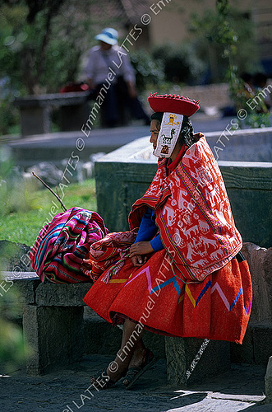  (Image E.Lattès) | Au Pérou,  il existe plusieurs costumes traditionnels qui changent selon les régions. La plupart des costumes sont très colorés. Abordant des couleurs dans les teintes de rouge, de jaune, de vert et de blanc, le costume se compose de quatre parties: le chapeau rond, rouge et noir orné de figures géométriques de toutes les couleurs, la chemise blanche avec des bordures rouges sur le contour des manches et du col, la robe noire avec des motifs blancs et rouges et finalement le poncho au fond rouge et aux dessins multicolores représentant des fleurs, le soleil ou des étoiles. (http://pages.infinit.net/marct/perou.htm#Culture)
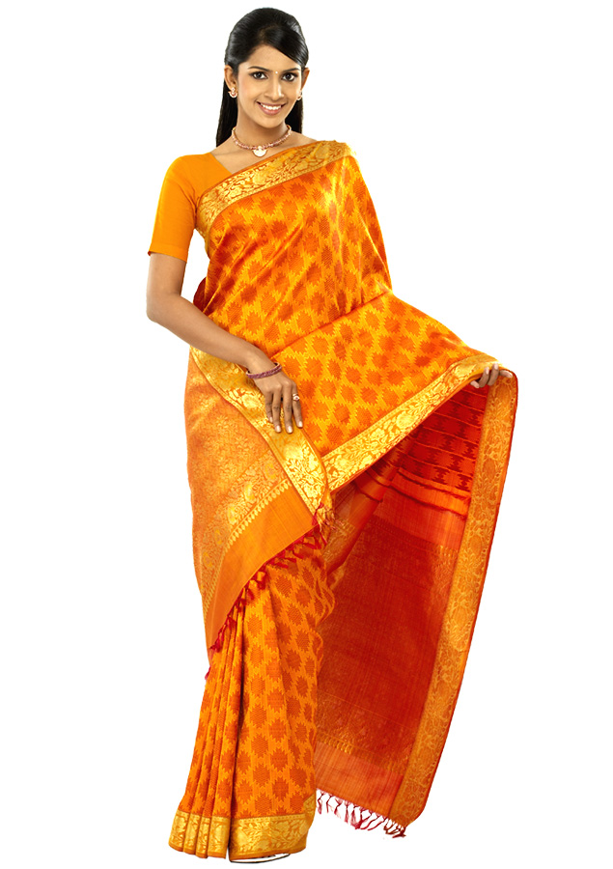 | Inde  Le Sari, c'est le vêtement traditionnel dont se drapent toutes les femmes d'Inde et du monde indonésien. Un sari mesure toujours 5,50 mètres de longueur sur 1,10 mètre de largeur.  En coton ou en soie, il se porte drapé et ajusté.
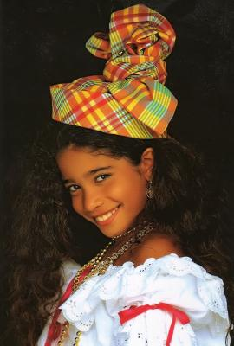 | Martinique  Le port du chapeau étant interdit au temps de l'esclavage, les Antillaises ont adopté la coiffe créole en madras comme signe distinctif de beauté.  La façon dont est nouée la coiffe à pointes ou à bouts, carré de madras attaché autour de la tête, révèle aussi la disponibilité sentimentale de l'antillaise.  - Une pointe : coeur à prendre  - Deux pointes : déjà conquise  - Trois pointes : mariée  - Quatre pointes : mariée mais vous pouvez tenter votre chance.  (www.campuscreole.com)
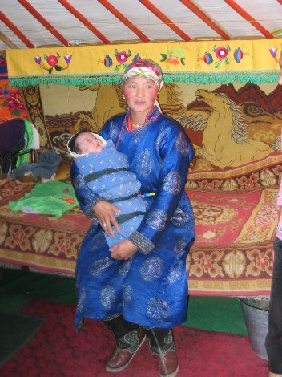 | Mongolie  Le "Deel" est l’habit traditionnel des nomades porté encore largement au quotidien en Mongolie. C’est une longue robe traditionnelle d’extérieur avec un haut col et une ouverture frontale asymétrique permettant un recouvrement, avec une fermeture par boutons au-dessous de l'épaule droite, sous le bras droit et sur la cuisse droite. Le Deel est habituellement coupé d’une une seule pièce et a une conception simple et un port ample qui le rendent confortable pour la monte à cheval. Un long tissu fait de soie flexible légère est porté avec le Deel comme ceinture.  (www.geo.fr)

Pays | Continents | Comment s’habillent-ils ?

9. Regardez les images, lisez les légendes et complétez le tableau qui suit.

Nouvelle-Zélande  La Corriedale est une race créée en Nouvelle-Zélande pour la qualité de sa viande. | 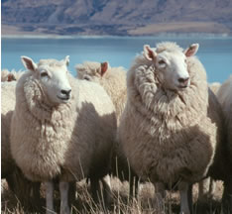
Japon  La riziculture est la première activité agricole du Japon. | 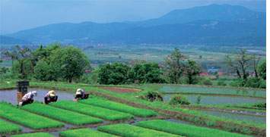
Portugal  Pêcheur de l’Algarve dans le sud du pays. Sur les côtes de cette région, la pêche reste un important moyen de subsistance. | 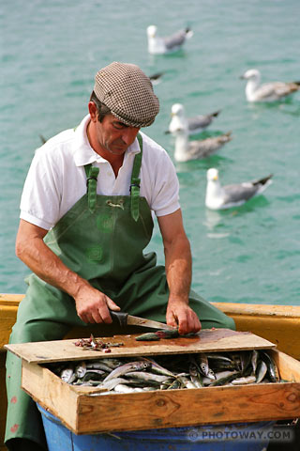
Togo  Par râpage de la racine du manioc, on obtient de la farine. Le manioc est une plante alimentaire de base dans les pays africains. | 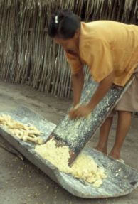
Chili  Piments, paprika (poivrons), harissa…de quoi relever la cuisine de l’Amérique du Sud. | 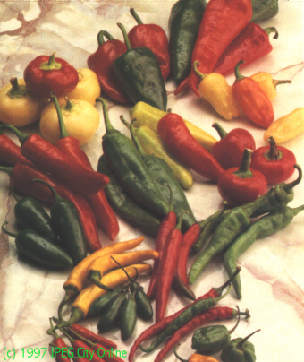

Pays | Continents | Particularités alimentaires

10. Que pensez-vous de ces deux exemples ?

→ « La socialisation en Tunisie reste essentiellement, de nos jours, grâce à une pauvreté intellectuelle imposée par la dictature, non pas un processus d’apprentissage et de pratiques exemplaires, comme dans toute démocratie (qui permet à un individu d'acquérir les modèles culturels de la société dans laquelle il vit et agit) une contrainte imposée au tunisien par une interaction entre lui et son environnement.  Donc elle ne favorise pas la reproduction sociale, et elle élimine les possibilités de changement social… »  (Le réseau social des reporters citoyens – 03 janvier 2009) | → « En 1950, la Chine communiste envahit le Tibet. Depuis lors, la Chine n’a eu de cesse de vouloir supprimer définitivement l’identité tibétaine. Chaque révolte du peuple tibétain a été écrasée dans le sang. On estime que l’occupation chinoise a provoqué la mort violente de 1 200 000 Tibétains (1/6 de la population initiale du Tibet)… En 1989, le Dalaï Lama, dirigeant spirituel du Tibet exilé en Inde depuis 1959, a reçu le Prix Nobel de la Paix pour sa lutte pacifique en faveur de la reconnaissance des droits du peuple tibétain… »  (www.tibet-info.org)

……………………………………………………………………………………………………………………………………………………………………………………………………………………………………………………………………………………………………………………………………………………………………………………………………………………………………………………………………………………………………………………………………………………………………………………………………………………………………………………………………………………………………………………………………………………………………………………………………………………………………………………………………………………………………………………………………………………………...
……………………………………………………………………………………………………………………………………………………………………………………………………………………………………………………………………………………………………………………

SYNTHESE CONCEPT : Identité culturelle

Définition
Exemples :
Attributs :  (= notions liées) | La croyance religieuse :  L’alphabétisme :  Les Arts :  Les sanctions pénales :  Le racisme :  Les rites :  Les traditions :
Comparaison | Europe occidentale  (Belgique, France) | Asie
Contre-exemples

Situation d’apprentissage

Objet :  La diversité culturelle | Concept(s) travaillé(s) :  Identité culturelle
Tâches de l’élève :

Suite au travail sur le dossier « l’alimentation à travers le temps et l’espace », l’élève devra :
- formuler 2 questions pertinentes sur le terme culture
- analyser des documents et répondre aux questions sur ces documents

Références à structurer :
- diversité culturelle
- grands repères géographiques (carte)

Attitudes :  - s’ouvrir à la diversité culturelle  - prendre conscience de l’importance de l’apport d’autres civilisations  - développer des attitudes personnelles positives  - confronter ses idées avec celles des autres | Savoir-faire :  - s’informer sur la diversité des cultures, des croyances, des traditions, des rites  - observer des documents photos  - lire et comprendre des textes  - répondre à des questions  - localiser et situer sur une carte
Méthodologie :

- Voir tâches de l’élève
- Temps : ????

